CHƯƠNG 2. HỆ QUẢN TRỊ SQL SERVER

**I. CÀI ĐẶT SQL SERVER: Xem file hướng dẫn cài đặt**

**II. CÁC THUỘC TÍNH CỦA MS SQL Server Management Studio:** cho phép người phát triển hệ thống cấu hình lại trình quản lý theo ý mình

Chọn lệnh: Tools / Options từ cửa sổ chính của **MS SQL Server Management Studio**.

1. **Environment/ General:**

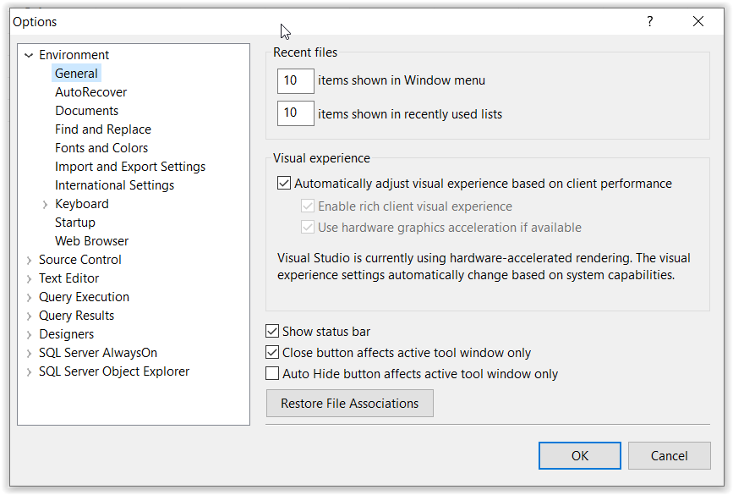

1. **Query Execution:**

**a. General:**  thiết lập số dòng tối đa trả về trước khi server dừng thực thi truy vấn. Nếu ta muốn khống chế số dòng tối đa được xử lý trong 1 lệnh DML thì dùng lệnh SET ROWCOUNT <n>.

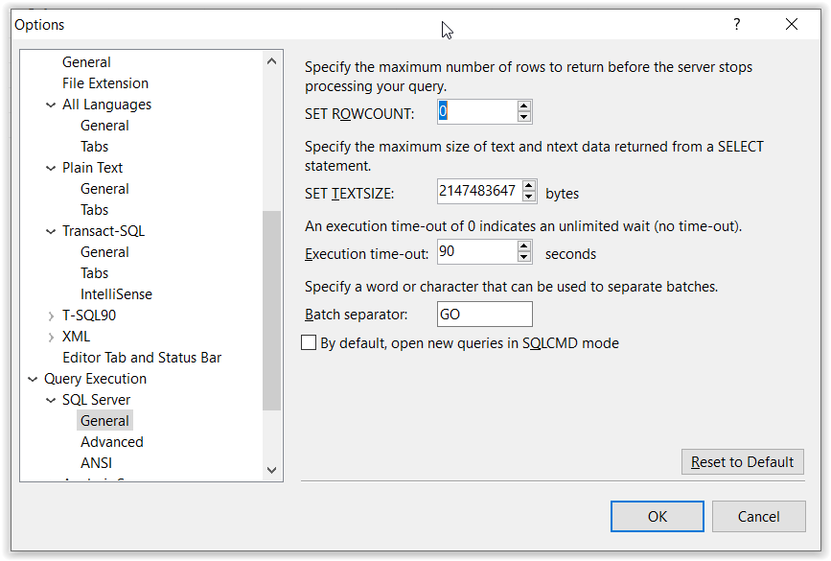

**b. Advanced:** thiết lập các thông số khi thực thi query :

- SET NOCOUNT ON vào Stored Procedures để dừng thông báo về số dòng được thực thi bởi câu lệnh T-SQL. Điều này làm giảm giao dịch mạng, bởi vì máy khách sẽ không nhận được thông báo về số dòng bị tác động bởi câu lệnh T-SQL.

-Khi SET NOEXEC ON được đặt ở đầu truy vấn, truy vấn sẽ được biên dịch nhưng không được thực thi.

- Khi SET CONCAT_NULL_YIELDS_NULL được BẬT (ON), việc nối giá trị null với một chuỗi sẽ mang lại kết quả NULL. Ví dụ: SELECT 'abc' + NULL trả lại NULL. Khi SET CONCAT_NULL_YIELDS_NULL TẮT, việc ghép một giá trị null với một chuỗi sẽ tạo ra chính chuỗi đó (giá trị null được coi là một chuỗi trống). Ví dụ: SELECT 'abc' + NULL trả lại abc.

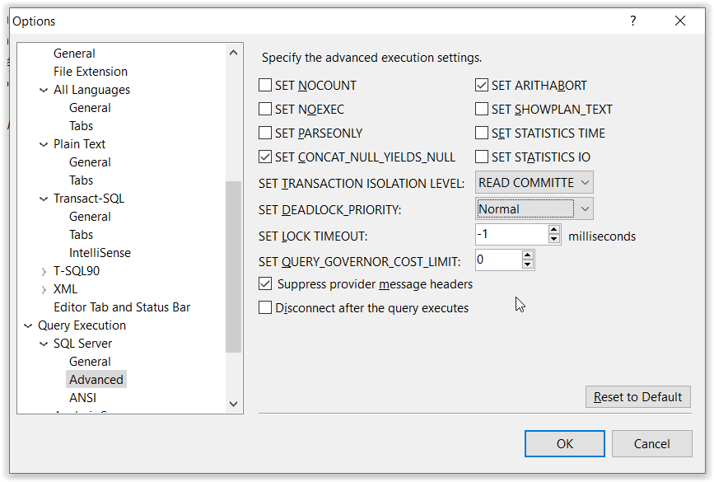

**c. Designers/Table and Database Designers:**

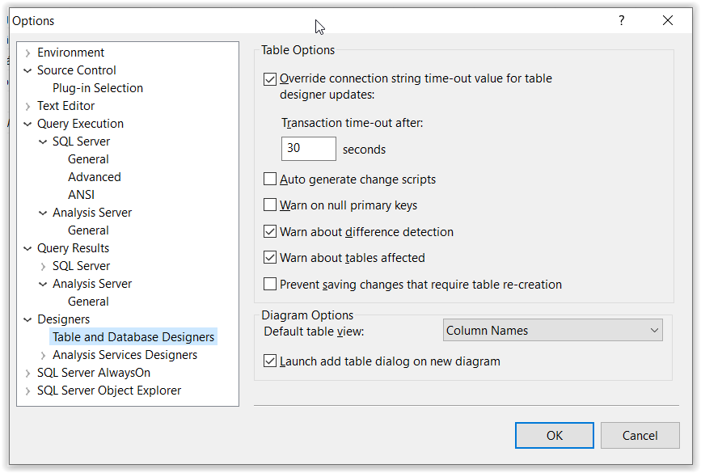

**d. SQL Server Object Explorer/Command**

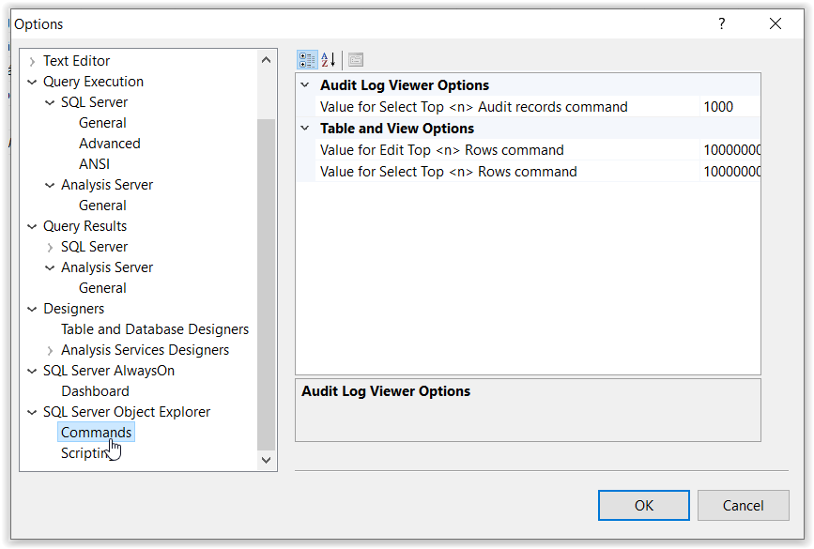

**III. ĐĂNG KÝ VÀ HỦY ĐĂNG KÝ MỘT SERVER TRONG SQL Server Management Studio:**

**1. Đăng ký Server:**

Để có thể quản lý 1 Server cục bộ (local) hay từ xa (remote) với **MS SQL Server Management Studio**, ta phải đăng ký server đó với **MS SQL Server Management Studio**. Ta chọn lệnh **View / Registered Server:**

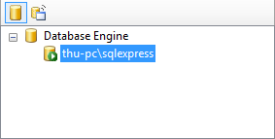

Để đăng ký, right click trên cửa sổ, chọn New Server Registration

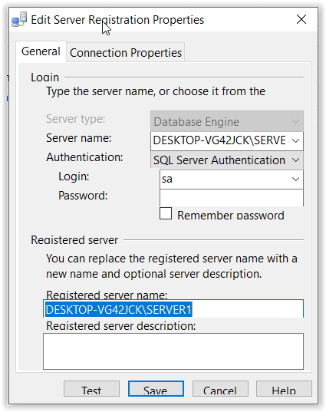

- Server Name : Nhập vào tên Server muốn đăng ký.

- Authentication:

+ Windows Authentication: sử dụng user name của Win làm login name

+ SQL Server Authentication: đặt 1 login name và 1 password để truy cập tới SQL Server .

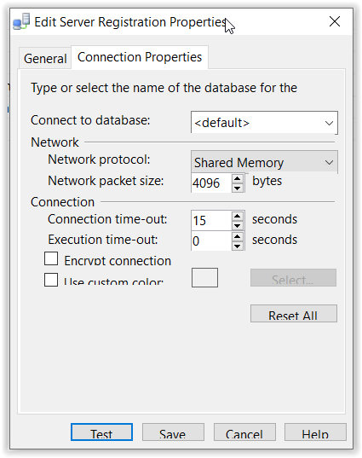

1. **Hủy đăng ký**: Muốn hủy thông tin đăng ký, right click trên tên Server , chọn Delete .

**IV. THIẾT LẬP CÁC THUỘC TÍNH CỦA SERVER:**

Lệnh: Trong cửa sổ Object Explorer, right click trên tên server / Properties

Cửa sổ thuộc tính của server có 8 tabs: General, Memory, Processors, Security, Connections, Database Settings, Advanced và Permissions.

1. **General**: cho ta biết thông tin của sản phẩm và thông tin về phần cứng cũng như hệ điều hành;

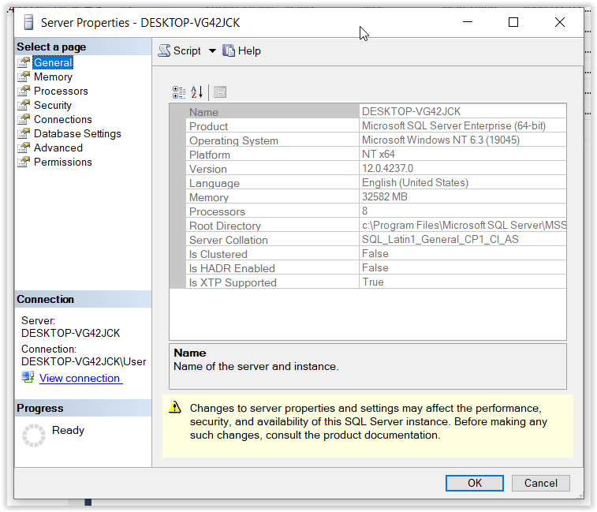

**2. Memory**: cho phép ta chỉ ra bộ nhớ cần thiết cho server họat động. Tốt nhất ta nên chấp nhận giá trị mặc định của SQL Server.

Ví dụ: Nếu ta đang chạy các application khác trên cùng 1 NT Server và muốn giới hạn bộ nhớ tối đa mà SQL Server dùng thì điều chỉnh trong Maximum (MB)

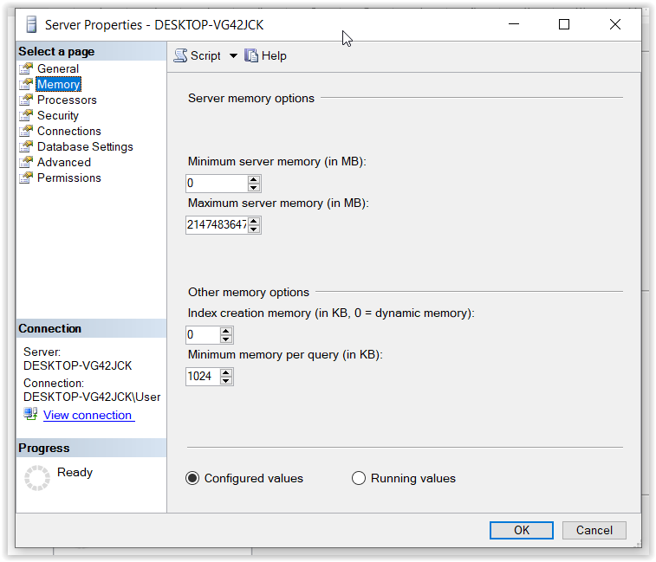 .

**3. Processor**: chỉ ra SQL Server dùng 1 con vi xử lý hay nhiều con vi xử lý như thế nào? Trong 1 môi trường đa xử lý, ta có thể chỉ ra SQL Server sử dụng con vi xử lý nào.

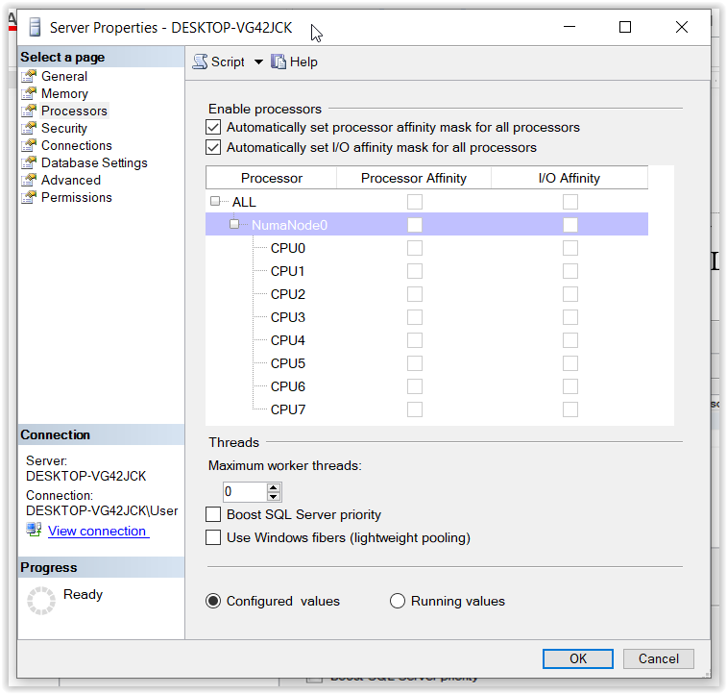

1. **Security**: cho phép ta xác định quyền vào SQL Server.

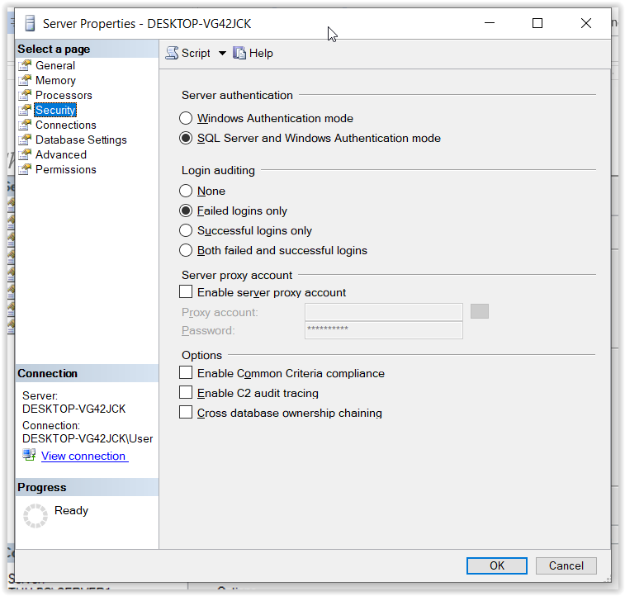

**5. Connection** : cung cấp các options cho việc kết nối giữa client và remote server, và các thiết lập mặc định khi thực thi các thủ tục trên Server.

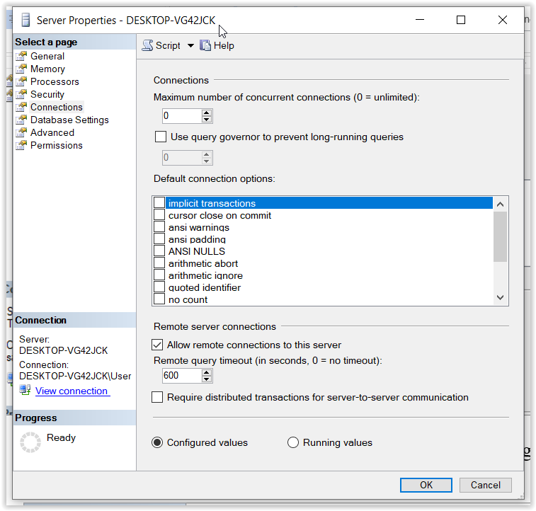

**6. Database setting** : cho phép ta chỉ ra giá trị mặc định trong việc tạo index, thực hiện việc backup/restoring dữ liệu .

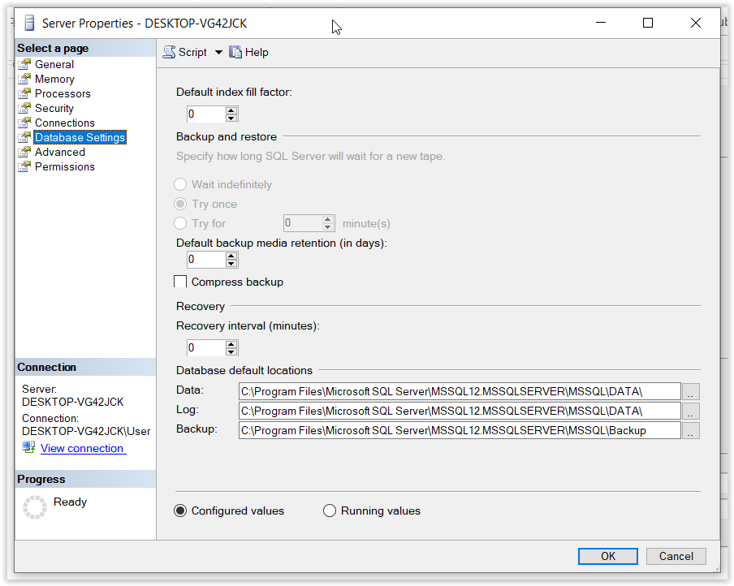

**7. Advanced:**

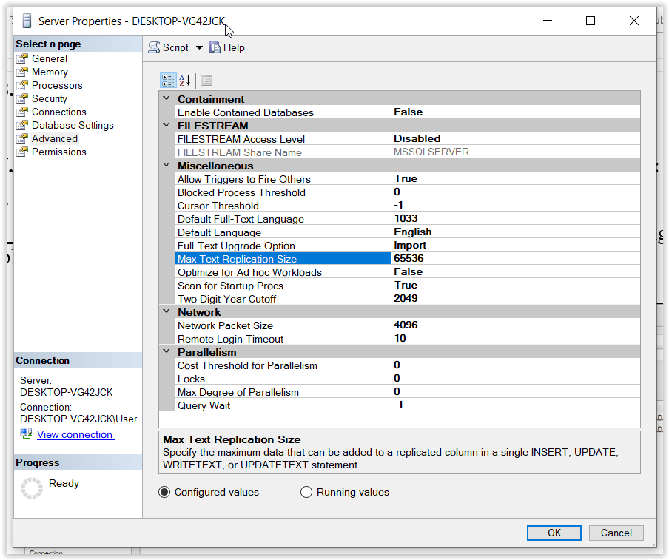

**V. QUẢN LÝ CƠ SỞ DỮ LIỆU VÀ CÁC ĐỐI TƯỢNG CƠ SỞ DỮ LIỆU:**

**1. Tạo mới cơ sở dữ liệu**: Tạo cơ sở dữ liệu QLVT để chứa các Table : Right click folder Database / New Database

* General : ta nhập vào tên cơ sở dữ liệu ở textbox Database Name

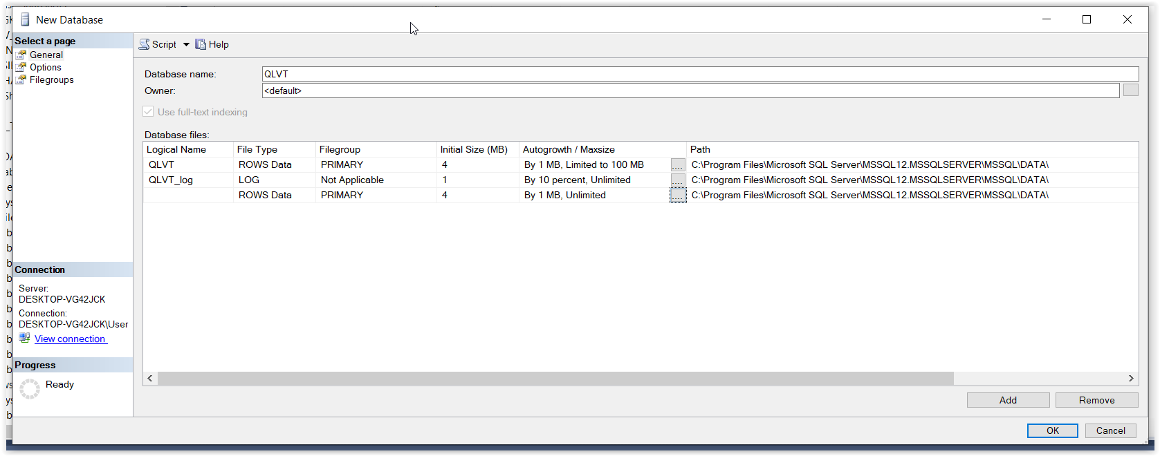

Nút lệnh Add cho phép thêm file vào cơ sở dữ liệu.

Click …cho phép ta thiết lập cách thức SQL Server sẽ cấp phát thêm dung lượng cho file để lưu dữ liệu.

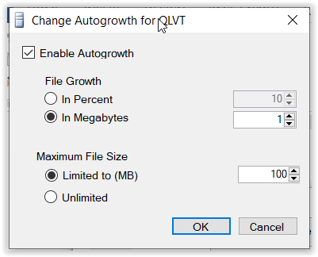

* Option :

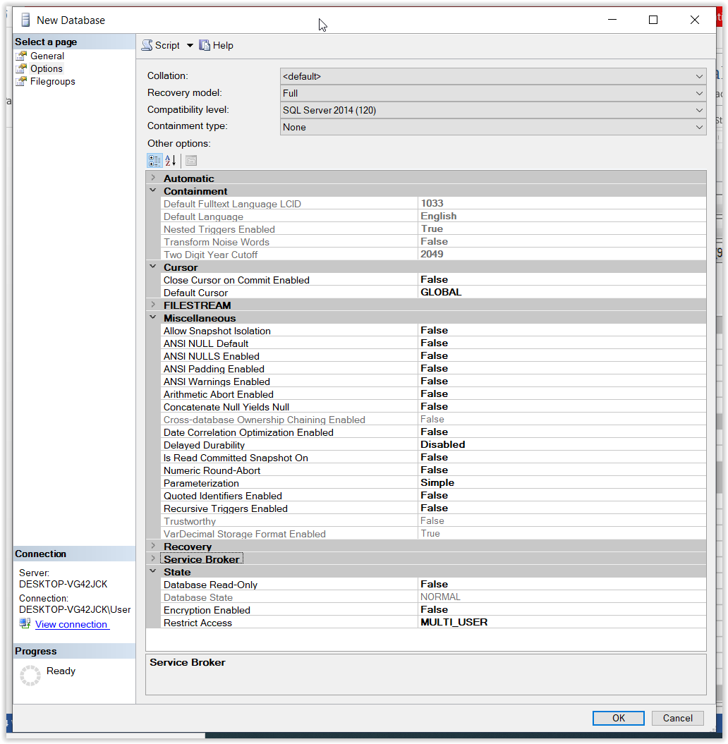

⮚ Options:

- Restrict access: giới hạn quyền truy xuất dữ liệu.  
 + Restricted Users : chỉ có các user là thành viên của các nhóm db_owner, dbcreator, or sysadmin mới được sử dụng cơ sở dữ liệu (đề nghị : chọn khi cần)

+ Single user : tại 1 thời điểm, chỉ 1 user được truy xuất cơ sở dữ liệu (đề nghị : chọn khi cần)

+ Multi User : giá trị mặc định

- Database Read-Only = True : các user chỉ được quyền lấy dữ liệu từ cơ sở dữ liệu nhưng không được hiệu chỉnh. (đề nghị : chọn khi cần)

**2. Các folder trong cơ sở dữ liệu :**

Ta có thể thực hiện 1 số thao tác chung trên các folder hay trên các đối tượng của chúng:

- Tạo 1 đối tượng mới : right click trên folder / New <Object>

- Hiển thị hay thay đổi thuộc tính của đối tượng : double click trên đối tượng.

- Copy table, view, diagram : Right click / copy

- Đổi tên Table, View, Stored Procedure, Rule , Default … : Right click / Rename

- Xóa đối tượng: chọn đối tượng, ấn phím Del hay Right click/Delete

***a. Tạo Table*** : cho phép ta định nghĩa tên field và thuộc tính của field

Ví dụ: Tạo cấu trúc Table Sinhvien:

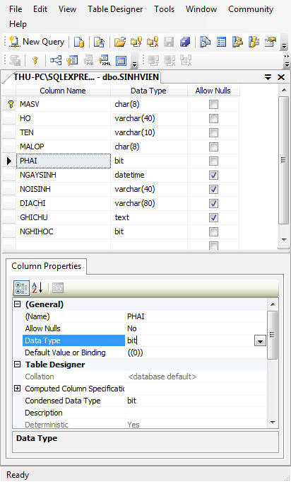

* Các kiểu dữ liệu của Field:

Bit : 0, 1

Binary (length) : 1.. 8000 bytes (Fix)

VarBinary(max_length) : 1..8000 bytes

Image : lên tới 2,147,483,647 bytes

Char, nChar (length) : 1.. 8000 bytes (Fix)

Varchar, nVarchar (max_length) : 1..8000 bytes

Text, nText : lên tới 2,147,483,647 bytes

Dec (precision, scale) : precision là số các chữ số (1..38). scale là số các chữ số bên phải dấu chấm thập phân (0.. precision)

TinyInt : 1 byte , 0..255

SmallInt : 2 bytes, -32768.. 32767

Int : bốn bytes, -2,147,483,648.. 2,147,483,647

Float : số bit để biểu diễn số thực động

Double Precision : giống với float

Real : tương đương với Float(24), có 7 chữ số phần nguyên

SmallMoney : có 4 chữ số phần thập phân (-214,748.3648 .. 214,748.3647)

Money : có 8 chữ số phần thập phân (922,337,203,685,477.5808 922,337,203,685,477.5807)

SmallDateTime : 1-1-1900 .. 6-6-2079

Date Time : 1-1-1753 .. 31-12-9999

* Để cấp quyền truy cập table SINHVIEN : vào trang thuộc tính của table, chọn Permission, chọn user muốn cấp quyền:

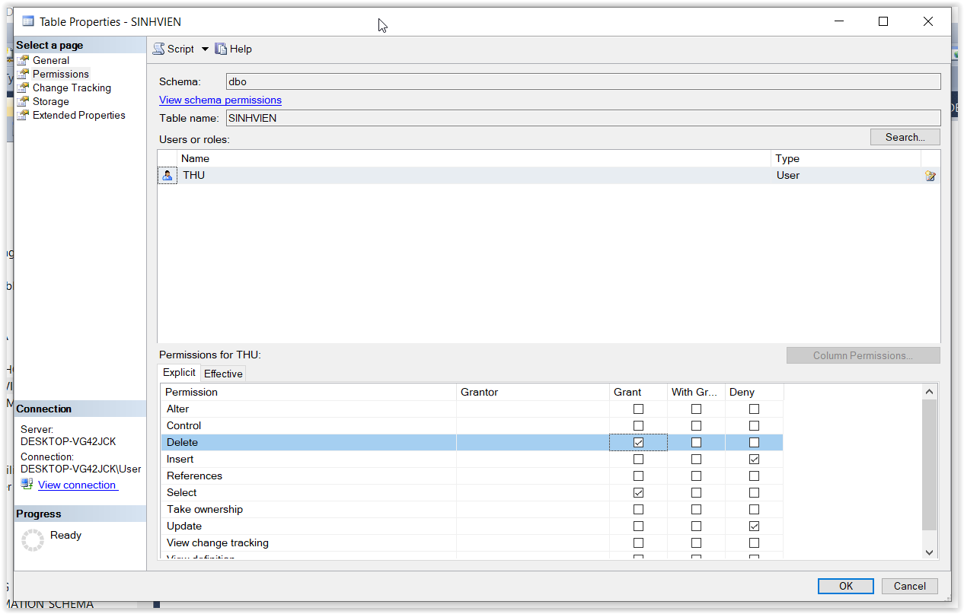

Nếu ta click trên nút lệnh Column Permissions thì ta sẽ phân quyền trên từng cột của Table:

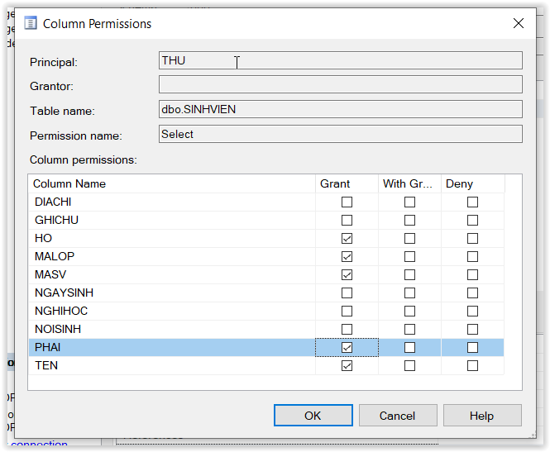

***b. Thay đổi cấu trúc table*** : Right click trên *tên table* / Design Table

Hiện lại cửa sổ như ta nhập cấu trúc mới cho table.

***c. Xóa table :*** Right click trên tên tabler muốn xóa, chọn Delete

***d. Đổi tên table :*** Right click trên tên tabler muốn đổi tên, chọn Rename.

**e. Các đối tượng cơ sở dữ liệu thường dùng:**

- View, Stored Procedure, Function: lưu tên các đối tượng xử lý dữ liệu của cơ sở dữ liệu.

- Security: lưu tên các nhóm (role), người dùng (user) được quyền xử lý dữ liệu của cơ sở dữ liệu.

